KẾ HOẠCH BÀI DẠY

Môn học/hoạt động giáo dục: |  | SINH HOẠT LỚP | Lớp 2B
Tên bài dạy: | ĐIỀU EM HỌC ĐƯỢC TỪ CHỦ ĐỀ EM LÀ AI? |  | Tiết: | 24
I. YÊU CẦU CẦN ĐẠT
1. Mức độ
- HS có khả năng tự nhận xét và đánh giá bản thân về những điều đã đạt được sau khi tham gia các hoạt động của chủ đề Em là ai.
2. Năng lực
- Năng lực chung: Giao tiếp, hợp tác ; Tự chủ, tự học.
- Năng lực riêng:Thể hiện được cảm xúc của bản thân trong các hoạt động trải nghiệm.
3. Phẩm chất
- Bồi dưỡng phẩm chất nhân ái, trung thực, trách nhiệm.
II. ĐỒ DÙNG DẠY HỌC:
a. Giáo viên
- Kế hoạch bài dạy.
- SGK Hoạt động trải nghiệm.
a. Học sinh
- SGK.
III. CÁC HOẠT ĐỘNG DẠY HỌC CHỦ YẾU
TG | HOẠT ĐỘNG CỦA GIÁO VIÊN | HOẠT ĐỘNG CỦA HỌC SINH
5’  25’  5 | 1. HOẠT ĐỘNG KHỞI ĐỘNG  a. Mục tiêu: GV ổn đinh lớpvà hướng HS vào chuẩn bị tiết sinh hoạt lớp.  b. Cách tiến hành:GV điều hành lớp và nêu hoạt động Điều em học được từ chủ đề Em là ai?  2. HOẠT ĐỘNG HÌNH THÀNH KIẾN THỨC MỚI  a. Mục tiêu: HS thể hiện được cảm xúc của bản thân trong các hoạt động trải nghiệm.  b.Cách tiến hành:  - GV tổ chức cho HS thảo luận cặp đôi, chia sẻ trước lớp những hoạt động và cảm xúc của mình khi tham gia các hoạt động học tập, rèn luyện trong chủ đề.  - GV gợi ý cho HS các câu hỏi thảo luận:  + Em đã thực hiện tốt những việc gì trong chủ đề này? Những việc nào em cần cố gắng hơn?  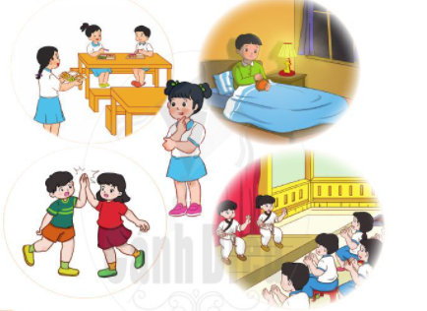  + Em thích hoạt động nào nhất trong chủ đề? Vì sao?  - GV tổ chức cho HS hát một bài hát tập thể thể hiện sự đoàn kết, vui vẻ.  3.Hoạt động củng cố, nối tiếp  -Phát huy những mặt mạnh tuần vừa rồi  -Nhận xét, dặn dò | - HS thảo luận theo cặp đôi, trả lời các câu hỏi gợi ý.  - HS hát, vỗ tay theo nhịp.  Lắng nghe

IV. Điều chỉnh sau bài dạy (nếu có):
………………………………………………………………………………………………………………………………………………………………………………………………………………………………………………………………………………………………………………………………………………………………………………………………………………………………………………………………………………………………………………………………………………………………………………………………………………………………………………………………………………………………………………………………………………………………………………………………………………………………………………………………………………………………………………………………………………

